
TISKOVÁ ZPRÁVA V Praze dne 15. 9. 2021

Elektrobusy v BB Centru najely už přes 200 000 km a svezly přes 2 miliony pasažérů

Dva elektrobusy zajišťující kyvadlovou dopravu mezi stanicí metra Budějovická a BB Centrem (Brumlovkou) mají naježděno už více než 200 000 km. V provozu jsou od února 2016 a za pět a půl roku jejich služeb využilo více než dva miliony cestujících. Jde o první elektrobusy, které byly v rámci pražské hromadné dopravy nasazeny do ostrého provozu a od začátku jsou pasažéry přijímány velmi kladně. Ti oceňují zejména jejich tichou a plynulou jízdu i možnost zdarma se připojit na wi-fi.

Elektrobusy byly do provozu nasazeny, aby se otestovalo jejich fungování v rámci městské hromadné dopravy a zároveň ověřila životnost baterií. Ta byla původně odhadována na pět let. I během šestého roku provozu si však baterie stále zachovávají odpovídající nabíjecí kapacitu a nevykazují žádné zásadnější známky opotřebení nebo negativní vliv na výkon či nižší denní nájezd autobusů. V průměru najede jeden autobus necelých 100 km denně.

Výhodou elektrobusu je oproti dieselovému autobusu zejména tišší provoz, plynulejší rozjezd i brždění a výrazně větší akcelerace. Zároveň je e-bus technologicky méně náročný na servis a opravy než spalovací motor. Navíc je provoz elektrobusů ekologicky šetrný, protože nepoužívají konvenční paliva, čímž přispívají k ochraně životního prostředí a napomáhají zlepšovat kvalitu vzduchu ve městě.

ČEZ se v roce 2016 stal hlavním partnerem projektu společností Passerinvest Group a Arriva, které v kyvadlovém provozu na tzv. linkách BB nasadily kromě autobusů i dvojici elektrobusů značky SOR. Pravidelný příspěvek na provoz elektrobusů je vyjádřením podpory ČEZ rozvoji elektrického pohonu v České republice a současně i odpovědnosti za bezemisní dopravní obslužnost lokality Brumlovka, kam denně dojíždějí tisíce zaměstnanců.
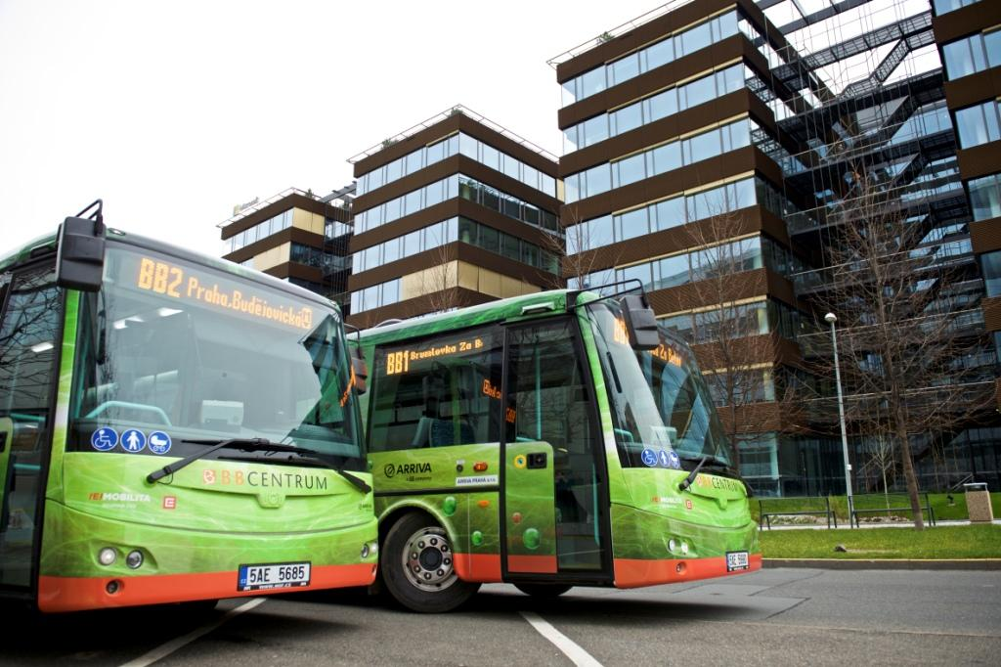

V BB Centru jezdí na pravidelných linkách areálové kyvadlové dopravy dva elektrobusy

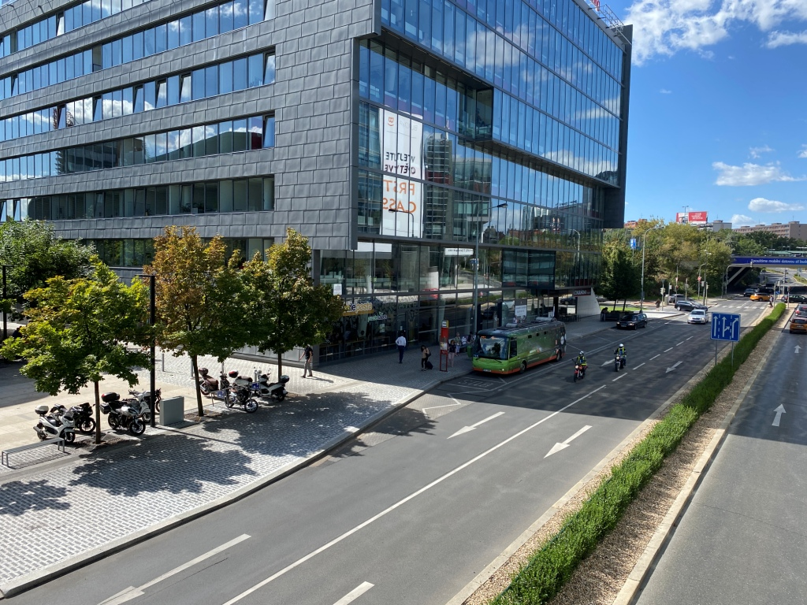

Jeden elektrobus najede v průměru 100 km denně

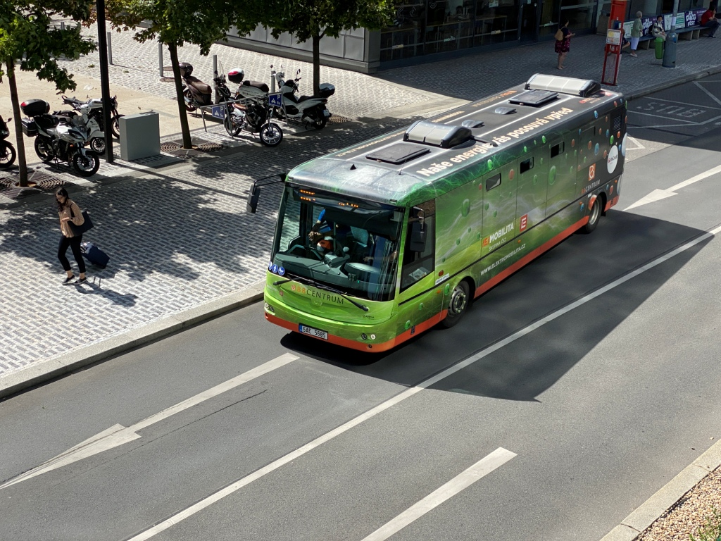

Elektrobusy v BB Centru za sebou mají už 200 000 najetých kilometrů a 2 000 000 přepravených cestujících

Více informací a fotografie v tiskové kvalitě Vám poskytne:
Kristýna Samková, Head of PR and Marketing dept.
PASSERINVEST GROUP, a.s.
Tel.: (+420) 221 582 111
E-mail: Kristyna.Samkova@Passerinvest.cz
www.passerinvest.cz, www.bbcentrum.cz

Markéta Damková
Crest Communications a.s.
Mobil: (+420) 731 613 623
E-mail: marketa.damkova@crestcom.cz

O společnosti
Passerinvest Group, a. s., je ryze česká investiční a developerská společnost založená a vedená Radimem Passerem. Passerinvest Group považuje za svou společenskou odpovědnost působit jako oborová ale i společenská autorita jak v roli dlouhodobého partnera města s cílem proměny často neutěšeného území v příjemnou a uživatelsky přívětivou lokalitu, tak v roli vzdělávací, podporující i moderující ve společenský důležitých oblastech, jakými jsou například rozvoj ČR prostřednictvím dopravní iniciace nebo edukace v oblasti zdraví a lidských hodnot. Passerinvest Group je jako odpovědný urbanistický developer spojována od roku 1998 převážně s BB Centrem v Praze 4, které je jedním z největších a nejúspěšnějších urbanistických projektů nejen v České republice, ale v celé Evropě.
Dalším významným projektem v portfoliu společnosti Passerinvest Group jsou Nové Roztyly. Současný brownfield bývalého areálu Interlov, kde by v budoucnosti mělo vzniknout místo s příjemným bydlením s velkým poměrem zeleně, doplněný o služby široké veřejnosti a administrativní funkci.
Principy městské výstavby a dlouhodobě udržitelný rozvoj Prahy i České republiky jsou součástí vize společnosti Passerinvest Group, která si díky svému odpovědnému přístupu vybudovala velmi dobré jméno jak na domácí, tak mezinárodní úrovni. Zásluhu na tom má nejenom kvalita realizovaných projektů a vysoká úroveň poskytovaných služeb, ale i smysl pro fair-play, zákaznický přístup a zejména zodpovědnost vůči společnosti i životnímu prostředí.

